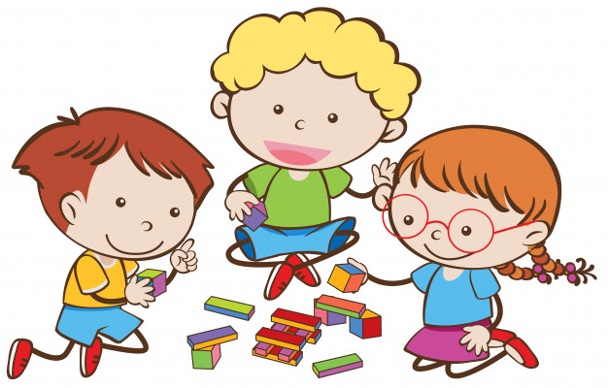
Rekrutacja do Gminnego Żłobka
w Doruchowie

Informujemy, że zapisy dzieci do Żłobka na rok szkolny 2025/2026 r.
będą prowadzone od 31.03.2025 r. do 11.04.2025 r.
Zapraszamy rodziców dzieci w wieku od 20 tyg. do 3 lat.
Kartę zgłoszenia o przyjęcie dziecka do Żłobka można pobrać w sekretariacie lub na stronie internetowej Publicznego Przedszkola w Doruchowie (przedszkole.doruchow.pl) w zakładce Żłobek – dokumenty do pobrania. Wypełnioną kartę zgłoszenia składamy w sekretariacie Gminnego Żłobka/Przedszkola w Doruchowie w godzinach od 7.30 – 15.30.

Kontakt telefoniczny pod numerem
62 731 56 52
Zapraszamy!


